Contrôle hormonal des organes reproducteurs
Niveau de classe : Seconde
Notion du BO travaillée qui s’inscrit dans « Corps humain et la santé » >> « Hormones et reproduction humaine » :
Le fonctionnement de l’appareil reproducteur repose sur un dispositif neuroendocrinien faisant intervenir l’hypothalamus, l’hypophyse et les organes sexuels.
Notions fondamentales : hormones et neurohormones hypothalamo-hypophysaires (FSH, LH et GnRH) ; modes d’action biologique des molécules exogènes.

Compétence travaillée dans l’activité : Construire un schéma fonctionnel
Contexte de l’activité : Cette activité peut s’intégrer à une séquence pour coconstruire les notions visées.
Contenu de l’activité :
Consigne : À partir des documents, construire un schéma fonctionnel présentant les mécanismes à l’origine du fonctionnement de l’appareil reproducteur féminin.
Document 1 : Régulation hormonale du cycle ovarien

Vidéo de l’INSERM « Au cœur des organes : la régulation du cycle ovarien » : https://www.youtube.com/watch?v=7P3ahyT6lYQ

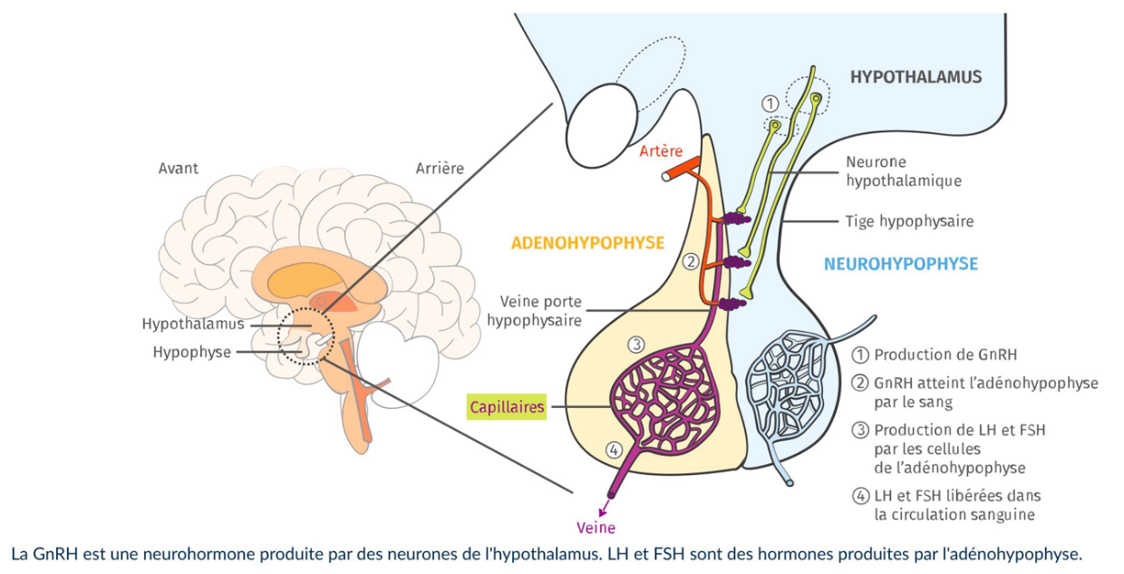
Document 2 : Le complexe hypothalamo-hypophysaire
Source : Le livre scolaire 2nde, 2019
Document 3 : Définitions

- Capillaire : vaisseaux sanguins de petite taille permettant des échanges entre le sang et les organes.
- Hormone : molécule sécrétée par une cellule dite endocrine, circulant dans le sang et agissant à distance sur un organe cible.
- Follicule : ensemble sphérique de cellules contenant l’ovocyte, présent dans l’ovaire et qui se développe durant le cycle ovarien.
- mUl.mL⁻¹ = milli-Unité Internationale par millilitre.

Critères de réussite de la compétence travaillée :
- Construire un schéma fonctionnel
Je réussis si :  +/- | Evaluation
PERTINENCE : J’ai seulement représenté les structures et les mises en relations essentielles à la compréhension du mécanisme. Mon schéma permet ainsi de répondre à la question ou au problème scientifique posé.
COMPLETUDE : Toutes les structures et les mises en relation importantes sont représentées et identifiables sur mon schéma.
EXACTITUDE : Les structures sont correctement reliées entre elles ; les légendes indiquées sont justes.
CONFORMITE : Mon schéma comporte un titre, des légendes et une partie dessinée/schématisée (formes géométriques possibles) qui indique le fonctionnement de l’objet scientifique étudié.

Activités complémentaires possibles :
Version masculine, qui peut être destinée à mesurer les acquis issus du travail de la compétence :
Consigne : À partir du document, construire un schéma fonctionnel présentant les mécanismes à l’origine du fonctionnement de l’appareil reproducteur masculin.
Document 1 : Régulation hormonale du fonctionnement testiculaire
Le complexe hypothalamo-hypophysaire contrôle l’activité testiculaire. L’hypothalamus produit une neurohormone, la GnRH, qui contrôle l’activité de l’hypophyse. En effet la GnRH induit la sécrétion, par l’hypophyse, de LH et de FSH qui vont agir sur différentes cellules testiculaires.
Il existe de types de cellules dans les testicules : les cellules de Sertoli et les cellules de Leydig. Les cellules de Sertoli réalisent la spermatogenèse lorsqu’elles sont stimulées par la FSH. Les cellules de Leydig produisent quant à elles de la testostérone lorsqu’elles sont stimulées par la LH. Cette testostérone est capable d’agir en retour (feed-back) sur le complexe hypothalamo-hypophysaire. Cette action est un rétrocontrôle. Ce rétrocontrôle réalisé par la testostérone peut diminuer l’activité des glandes cérébrales = rétrocontrôle négatif.

ANNEXES :
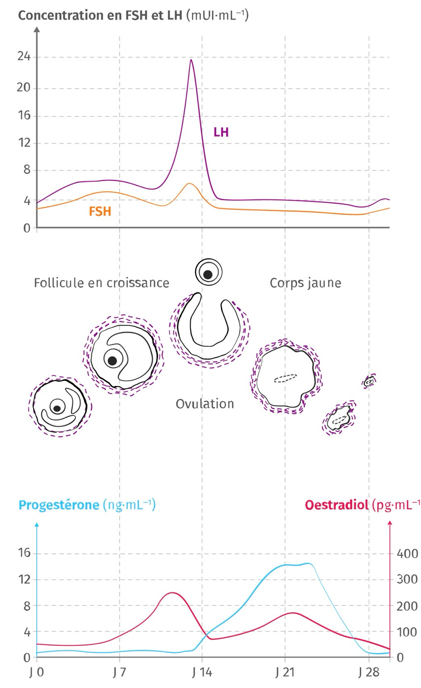
Document de ressource possible : Variation de concentration hormonale théorique au cours d’un cycle féminin
Source : Le livre scolaire 2nde, 2019

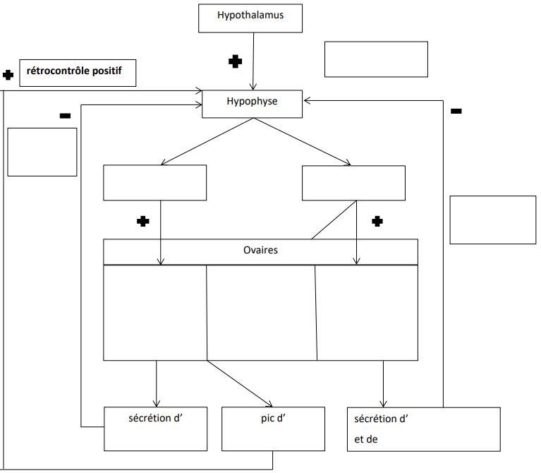
Elément de différenciation possible, à fournir aux élèves en difficulté :

